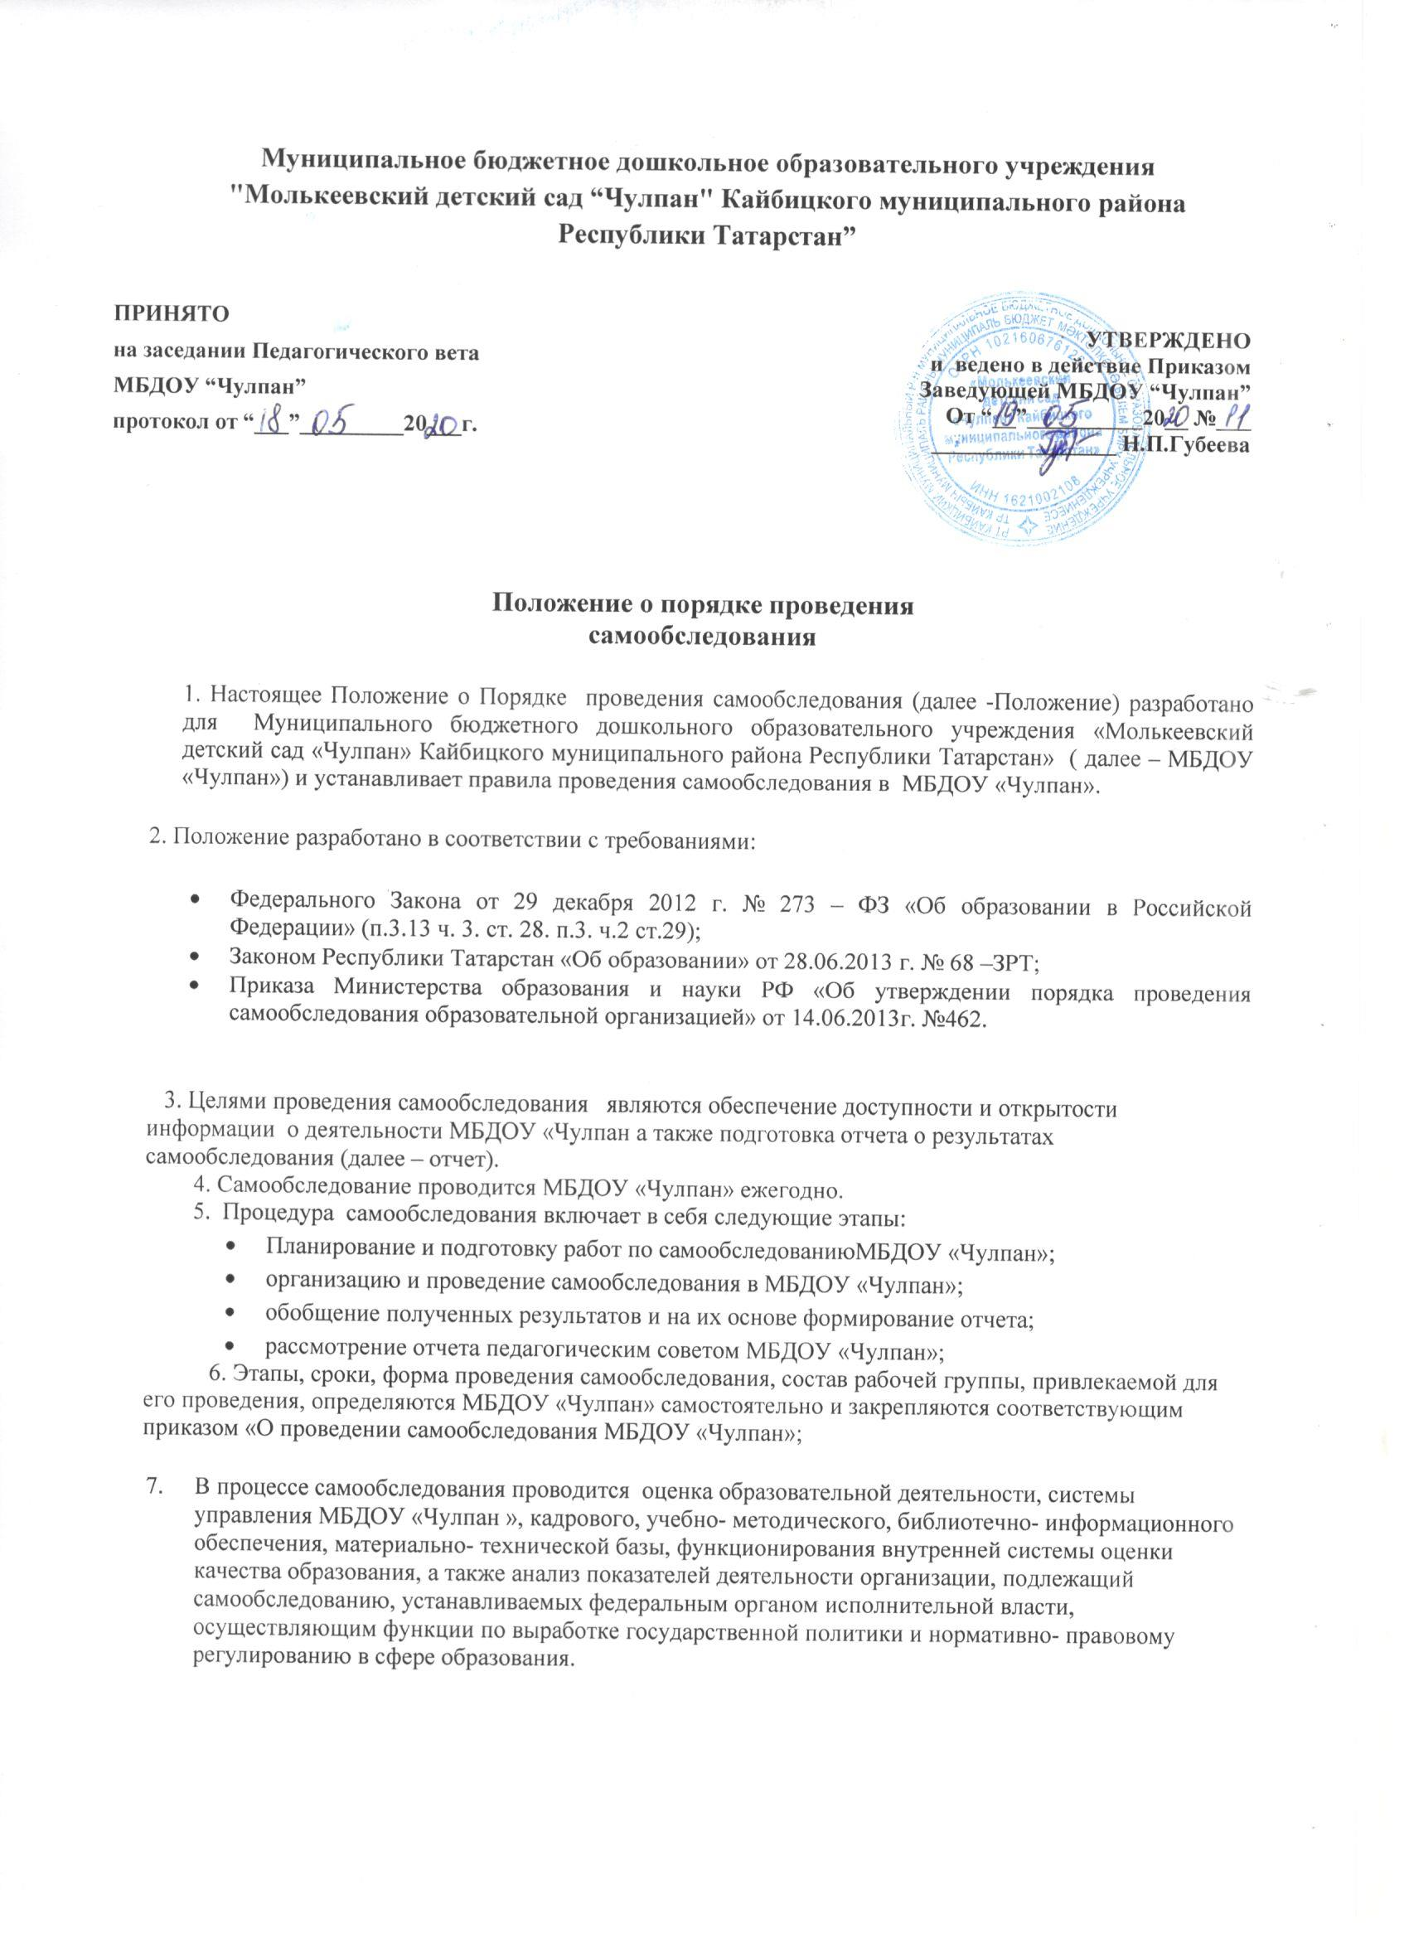Результаты самообследования МБДОУ «Чулпан» оформляются в виде отчета, включающего аналитическую часть и результаты анализа показателей деятельности МБДОУ «Чулпан», подлежащей самообследованию.
- Структураотчета:
  - Аналитическаячасть
    - Общие сведения об образовательномучреждении.
  - Система управленияучреждением.
  - Оценка образовательнойдеятельности.
  - Оценка функционирования внутренней системы оценки качестваобразования.
  - Оценка кадровогообеспечения.
  - Оценка учебно-методического и библиотечно-информационногообеспечения.
  - Оценка материально-техническойбазы
  - Результаты анализа показателей деятельностиучреждения
- Отчет составляется по состоянию на 31 декабря прошедшегогода.
- Отчет утверждается приказом по МБДОУ «Чулпан» «Об утверждении отчетао

самообследовании в МБДОУ «Чулпан» за заведущей и заверяется печатью МБДОУ «Чулпан».
____ год», подписывается

- Размещение отчета МБДОУ «Чулпан » в информационно-телекоммуникационных сетях, в том числе на официальном сайте МБДОУ «Чулпан» в сети «Интернет» и направление его Учредителю осуществляются не позднее 20апреля.
- Настоящее Положение принимается Общим собранием работников МБДОУ «Чулпан», утверждается и вводится в действие приказом заведующего МБДОУ «Чулпан». Все изменения и дополнения в настоящее Положение вносятся Общим собранием работников МБДОУ «Чулпан»и принимаются на его заседаниях.
- Срок действия настоящего Положения неограничен. Положение действует до принятия нового.

